# **[Centos下zabbix部署（二）agent安装并设置监控](https://www.cnblogs.com/benjamin77/p/8589914.html)**

1.配置zabbix源

rpm -ivh http://repo.zabbix.com/zabbix/3.0/rhel/7/x86\_64/zabbix-release-3.0-1.el7.noarch.rpm

2.安装zabbix-agent

yum install zabbix-agent

3.配置agent

[IMG_256](https://www.cnblogs.com/benjamin77/p/javascript:void(0);)

vi /etc/zabbix/zabbix\_agentd.conf

# 修改此文件中的下面三个值

Server=10.0.0.44 //安装zabbix服务端的机器的IP

ServerActive=10.0.0.44 //安装zabbix服务端的机器的IP

Hostname=zabbix-agent //随便起，我这以被监控的机器的ip作为Hostname

[IMG_257](https://www.cnblogs.com/benjamin77/p/javascript:void(0);)

 4.启动agent并设置自启动

[root@localhost ~]# systemctl enable zabbix-agent.service

Created symlink from /etc/systemd/system/multi-user.target.wants/zabbix-agent.service to /usr/lib/systemd/system/zabbix-agent.service.  
[root@localhost ~]# systemctl start zabbix-agent.service

 zabbix加入对一台机器的基本监控教程

 1、进入UI界面—》配置—》主机—》创建主机

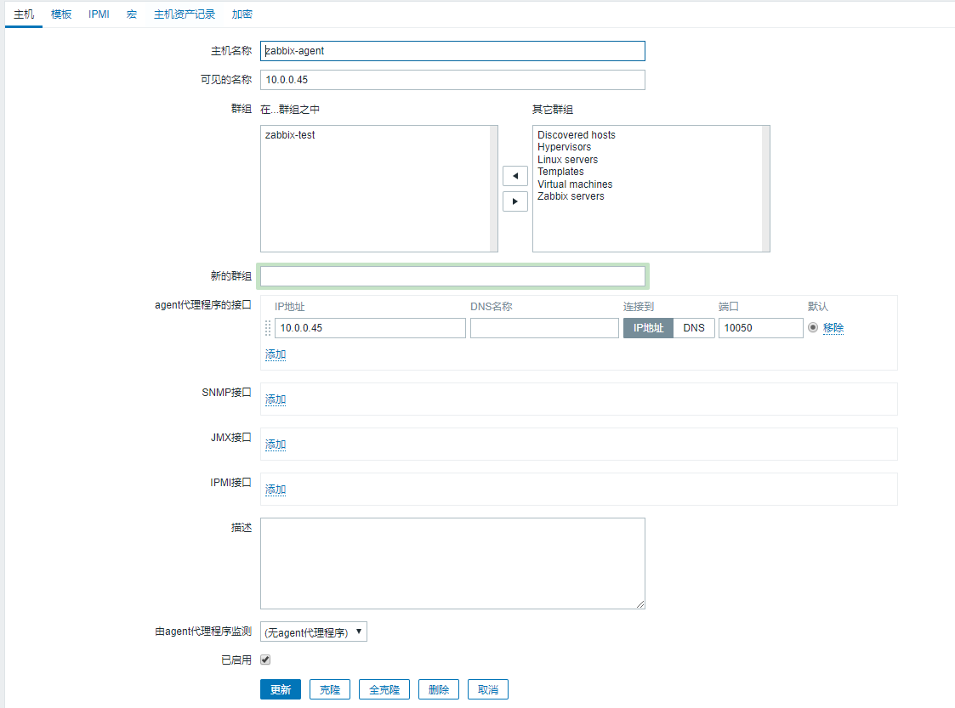

2.填写完上面的主机信息以后，要选择一个模板（linux）

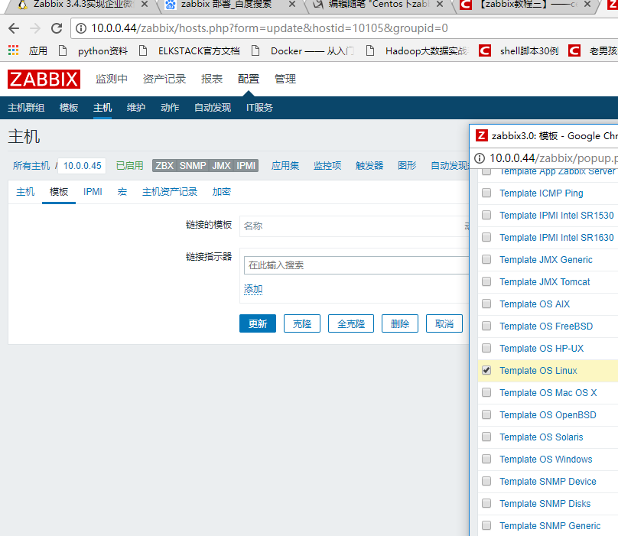

 选中linux 模板 点击添加。

 3.查看内存使用监控的图表。

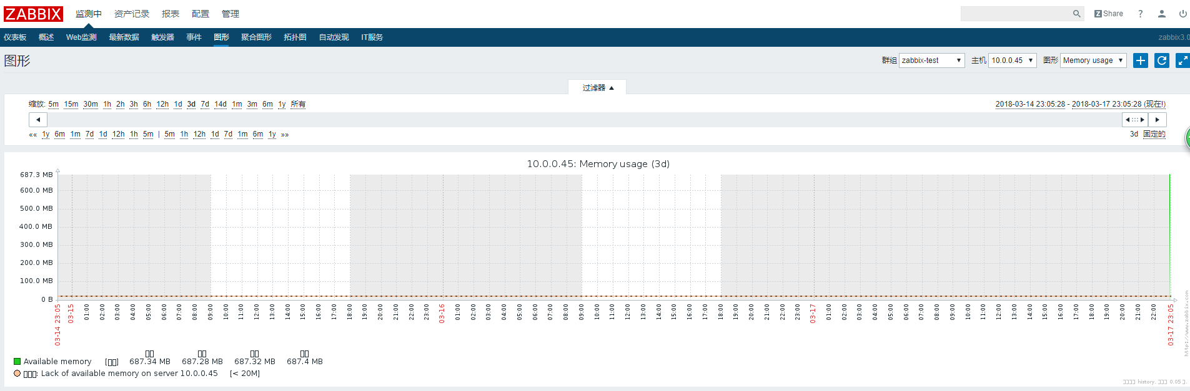

4.添加一个8行2列的聚合图形test

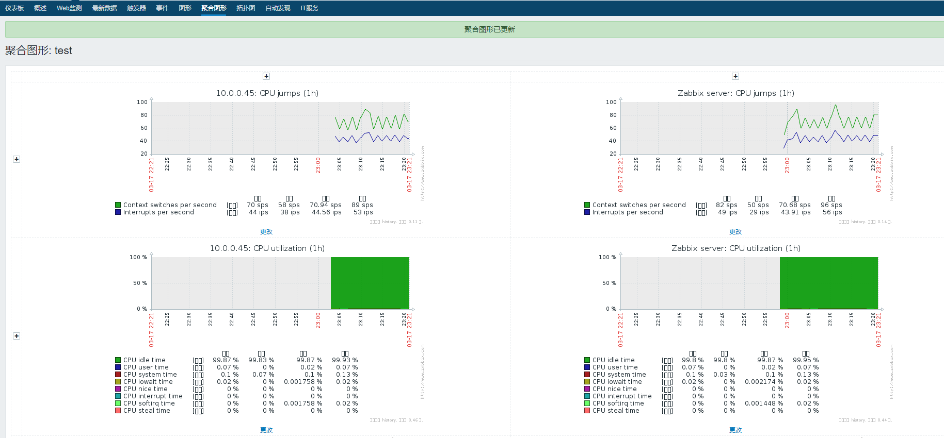

 这里server端监控了两个主机，一个是sever自身因为我在server端也安装了agent，另一个是zabbix-agent主机。

这里有一个知识点要说明下：（主动模式和被动模式）

zabbixx分为主动模式和被动模式，按照上面的配置方式，在agent配置文件里的server参数写成zabbix-server的ip（服务端被动获取，客户端主动提交客户端send数据，），这种即是被动模式在agent端配置，还有一种在服务端配置，server写agent端的ip是主动获取（服务器主动获取get数据）

如果agent服务器较多的情况建议使用被动模式，即客户端主动将数据上交给服务器，这样可以减轻服务端的压力，当然也可以通过其他方式减轻服务端的压力，比如分布式的方式（这里就不再详细说了）